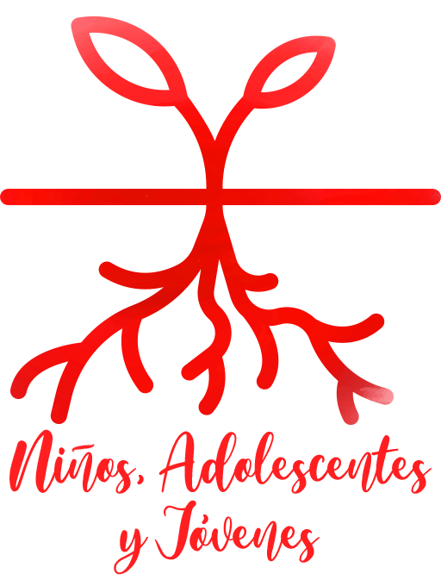

Buenos Días Educación Secundaria Obligatoria

Buenos Días Educación Secundaria Abligatoria

LUNES
¿CÓMO SON NUESTRAS RAÍCES?

Si queremos tener vida en nosotros y llevar frutos de vida eterna, tenemos que permanecer siempre unidos a Cristo.
CITA BIBLICA: (Jn 15)
“Yo soy la vid, vosotros los sarmientos: quien permanece en mí y yo en él dará mucho fruto; pues sin mí no podéis hacer nada”
LECTURA El ROBLE Y LA HIEDRA
Un hombre construyó una casa y la embelleció con un jardín. En el centro del jardín plantó un roble. Y el roble creció lentamente. Día a día echaba raíces y se fortalecía.
Junto a la pared de su casa, plantó una hiedra y creció velozmente. Todos los días extendía sus tentáculos e iba subiendo.
Al cabo de un tiempo, la hiedra ya caminaba sobre los tejados. El roble, en cambio, crecía poco a poco.
- “¿Cómo estás, amigo roble?”, preguntó una mañana la hiedra.
- “Bien, mi amiga”, contestó el roble.
- “Eso dices porque nunca llegaste a esta altura”, dijo la hiedra con burla. “Desde aquí se ve todo distinto. A veces, me da pena verte siempre ahí abajo”.
- -“No te burles, amiga”, respondió muy humilde el roble. “Recuerda que lo importante no es crecer deprisa, sino con firmeza”.
Entonces la hiedra lanzó una gran carcajada.
Durante la noche hubo una gran tormenta. El roble se aferró con sus raíces al suelo. La hiedra, por su parte, quiso adherirse a la pared, pero no pudo.
Al amanecer el dueño de la casa recorrió el jardín y vio que la hiedra había sido desprendida y había caído a los pies del roble.

REFLEXIÓN
¿Por qué tenemos tantas ganas de que todo vaya rápido? ¿No es mejor crecer despacio y bien? en la prisa nuestras raíces pueden ser débiles.
Nuestra casa tiene raíces...porque hay adultos de los que aprendemos. Necesitamos raíces para desplegarnos, como las plantas. Sin ellas nos secamos, no recibimos lo bueno de tantas personas a lo largo de la historia. Con las raíces fuertes, puedo aportar al cambio del mundo y de la sociedad. Dios me llama a cuidar de todo y de todos.
VÍDEO: https://www.youtube.com/watch?v=IEMVYPF8M-w
Tú, mi raíz (canción) https://bit.ly/2Md2g5S
IMAGEN
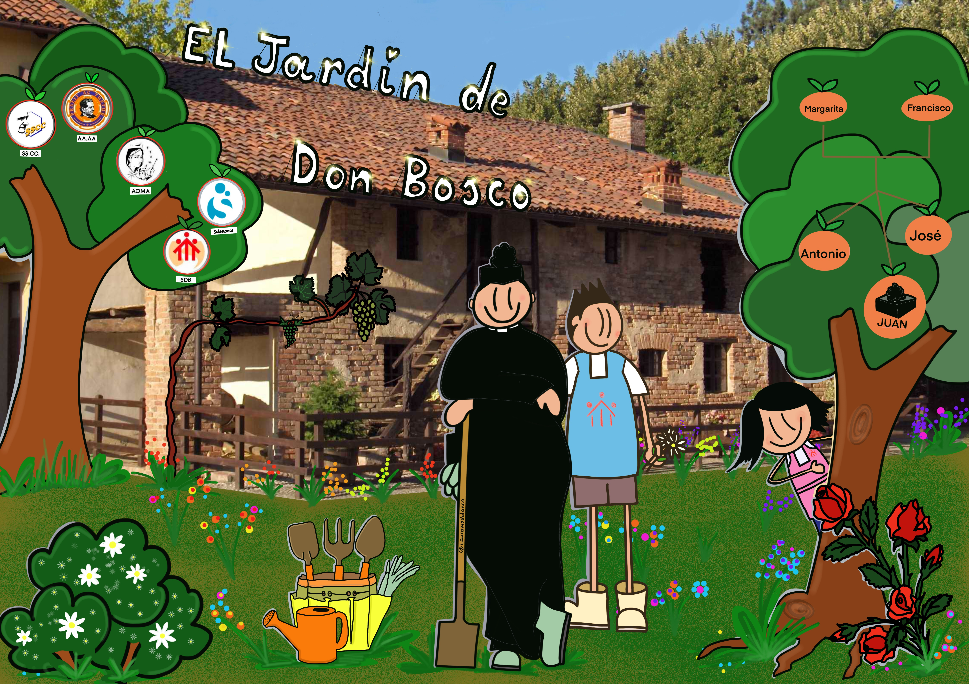

Comenta los elementos de esta imagen…el árbol con raíces y sus ramas ¿están nuestras raíces también en D Bosco? El otro árbol, el de los frutos ¿qué representan? ¿En qué lugar se encuentra esta casa? ¿Qué flores se ven, que recuerdan historias de Don Bosco?

ORACIÓN FINAL
Señor, Tú eres la vid que me sostiene, el dueño y guía de toda mi existencia. Sin Ti no puedo dar fruto. Poda todo aquello que estorbe mi crecimiento. Que esta oración me descubra lo que necesito mejorar, para dar el fruto abundante que puedo dar.

MARTES
LOS JÓVENES, EL FRUTO MÁS PRECIADO

CITA BÍBLICA:
“Más el fruto del Espíritu es amor, gozo, paz, paciencia, benignidad, bondad, fidelidad, mansedumbre, dominio propio; contra tales cosas no hay ley.” (Gálatas 5:22-23)

LECTURA
Los CENTROS JUVENILES SALESIANOS son ambientes educativos de vida joven y de experiencia cristiana. Se presentan como espacios de animación de la cultura representativa de los jóvenes, y de proyección para un mayor compromiso en la vida personal, familiar, social y eclesial de sus miembros, junto a todos los grupos y movimientos que, en una zona trabajan con y para los jóvenes.
¿Qué aspectos definen la Espiritualidad Juvenil Salesiana (EJS)?
- La alegría: como expresión externa de la felicidad que experimentamos al sentirnos bien con Dios, con los demás y con nosotros mismos.
- La amistad: como entrega de la propia persona y acogida incondicional del otro.
- La vida de cada día: como el lugar más adecuado que Dios nos ofrece para encontrarnos con él de esta manera crecer y realizarnos como personas.
- Jesús resucitado: compañero de camino y modelo de referencia con el que estamos llamados a establecer una relación profunda.
- Iglesia-Comunidad: de todos los que viven según el estilo de Jesús y la hacen realidad siendo miembros activos y responsables.
- María Auxiliadora: la mujer llena de vida, primera creyente, que colabora con Cristo y nos anima y auxilia como madre y maestra.
- El compromiso: como responsabilidad de asumir la propia tarea de colaborar en la construcción de una sociedad más humana y más justa, a la luz de los valores del Evangelio, con especial predilección por los jóvenes más necesitados.

REFLEXIÓN
Vosotros, los jóvenes, sois el centro de nuestra obra. El fruto más preciado que ha sido cuidado con el máximo mimo. ¿Qué experiencias habéis vivido en el centro juvenil? ¿cómo os sentís cuando estáis en este ambiente?
VÍDEO: ¿Cómo debería ser un salesiano para el joven de hoy?
https://www.youtube.com/watch?v=lmBseZ2mBEk

IMAGEN
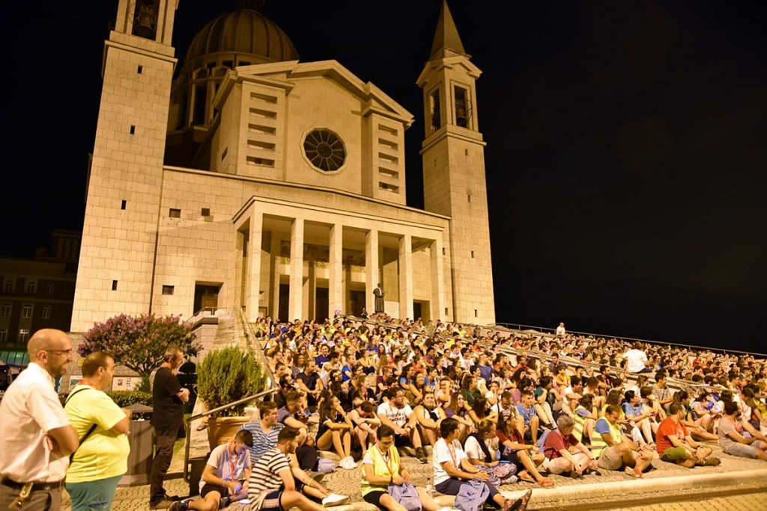

ORACIÓN FINAL

Señor Jesús,
dirige su mirada a todos los jóvenes del mundo.
Te rezamos porque con coraje
tomen sus vidas en sus manos,
apunten a las cosas más bellas y más profundas
y siempre mantengan un corazón libre.
Acompañados por guías sabios y generosos,
sean ayudados a responder a la llamada
que diriges a cada uno de ellos,
para realizar su propio proyecto de vida
y alcanzar la felicidad.
Mantén sus corazones abiertos a grandes sueños
y hazlos atentos al bien de los hermanos.
Como el Discípulo amado,
ellos también estén bajo la Cruz
para dar la bienvenida a tu Madre, recibiéndola como un regalo tuyo.
Sean testigos de tu Resurrección
y sepan reconocerte vivo junto a ellos
anunciando con alegría que Tú eres el Señor.
Amén.

Miércoles
COOPERADORES, UNIDOS EN COMPROMISO

CITA BÍBLICA:
“Porque nosotros somos colaboradores de Dios, y vosotros sois labranza de Dios, edificio de Dios.” (Corintios 3:9)

LECTURA
Los Cooperadores Salesianos nacieron con el proyecto de Don Bosco a favor de los jóvenes pobres. Desde fines de 1841, en efecto, para su «obra de los oratorios» recurrió a la colaboración de muchas personas. Ampliando su obra, Don Bosco se dio cuenta de la creciente necesidad de Cooperadores, (también de sacerdotes, pero sobre todo de laicos), ligados a la misión salesiana. Pensó entonces en unirlos y asociarlos. En 1986 se redactó el actual Reglamento de Vida Apostólica (R.V.A), promulgado por el Rector Mayor y aprobado por la Santa Sede; en éste se traza la identidad personal y asociativa de los cooperadores, que son descritos como:
- personas humanamente maduras.
- cristianos de fe viva y convencida, que quieren testimoniar a Cristo en el mundo.
- miembros vivos de la Iglesia, que sienten el compromiso bautismal de participar en su misión.
- laicos capaces de animar cristianamente las realidades del mundo; apóstoles animados por la causa del Reino; verdaderos salesianos, llamados a compartir y a llevar a todas partes la preocupación educativa.
- cristianos empeñados a santificarse viviendo el proyecto apostólico de Don Bosco.

REFLEXIÓN
Los salesianos cooperadores se caracterizan por su compromiso de vida, ¿qué compromisos estableces en tu vida? ¿encuentras dificultades para llevarlos a cabo?

VÍDEO: ¿Por qué soy Salesiano Cooperador?
https://www.youtube.com/watch?v=oMVBvWNSC-c

IMAGEN

ORACIÓN FINAL
Te damos gracias Dios nuestro,
porque les llamas a trabajar
por tu Reino,
dentro de tu Iglesia y en la parcela
de la Asociación de Salesianos Cooperadores.
Que su compromiso
les lleve a dejar “huellas”
de tu amor en nuestros ambientes,
que la asociación llegue a ser un lugar
de verdad y amor,
de libertad, justicia y paz
para que vean en ella
un motivo de alabarte,
creer en Ti
y seguir esperando
Amén.

Jueves
LLAMADOS A LA ACCIÓN: PROYECTO SURIYA

CITA BÍBLICA:
Jesús dice: «En verdad os digo, el que se haga pequeño como un niño, ese es el mayor en el Reino de los cielos.» (Mt 18,1-4)
Buenos días, en toda casa salesiana tenemos infinidad de acciones que nos configuran y nos dan un color especial y que nos hace ser de verdad “casa y hogar que acoge al estilo de don Bosco”.
Por eso, muchos chicos y chicas de nuestras presencias dicen, (y así lo sienten y viven) que ésta es su segunda casa.
Desde don Bosco hasta nuestros días, muchas son las iniciativas que a lo largo de los años en todo el mundo se han hecho en favor de los jóvenes para que el sueño de Don Bosco de que sus jóvenes fueran “honrados ciudadanos y buenos cristianos”, no sea una utopía y sea una realidad.

PROYECTO SURIYA
El Proyecto Solidario: “Suriya” (transcripción fonética de Siria en Árabe).
El proyecto surgió como compromiso a corto, medio y largo plazo, desde el hermanamiento de los centros juveniles salesianos de España y Siria y, desde que comenzó, se han realizado diversas acciones de sensibilización, apoyo y captación de fondos para ayudar a cubrir las necesidades de los centros juveniles salesianos de Siria. Estas necesidades se engloban en tres grandes bloques: material de primera necesidad, materiales para el estudio y para la formación psicológica de los equipos de animación, y por último, material diverso para las actividades lúdicas del centro juvenil.
Entre las iniciativas para la obtención de fondos, se lanzó la campaña de “pulseras y chuches solidarias” que eran encargadas para diversas fiestas y actividades de los propios centros juveniles y otros colectivos.
Al mismo tiempo, los centros juveniles han organizado varias actividades para apoyar y difundir el proyecto en su ámbito local. Algunas de ellas han sido los musicales de CJ Mª Auxiliadora de Salamanca y Club Atalaya de Santander, el festival solidario de Salesianos Avilés, las hamburguesas solidarias de los Cooperadores de Barakaldo o la iniciativa de Salesianos Vitoria de subir cimas para visibilizar el proyecto.

Dentro del proyecto, este verano tuvimos entre nosotros en las diversas tandas de campamentos de la España salesiana de un grupo de animadores de los centros juveniles de Siria, ellos compartieron con nosotros su experiencia y nos acercaron la realidad que ellos viven allí. De esta manera hemos podido sentir la universalidad del Don Bosco y del espíritu salesiano.

Información: https://www.proyectosuriya.org/

VIDEO: https://www.facebook.com/ProyectoSuriya/videos/vb.356863741373771/1534516393354513/?type=2&theater

IMAGEN

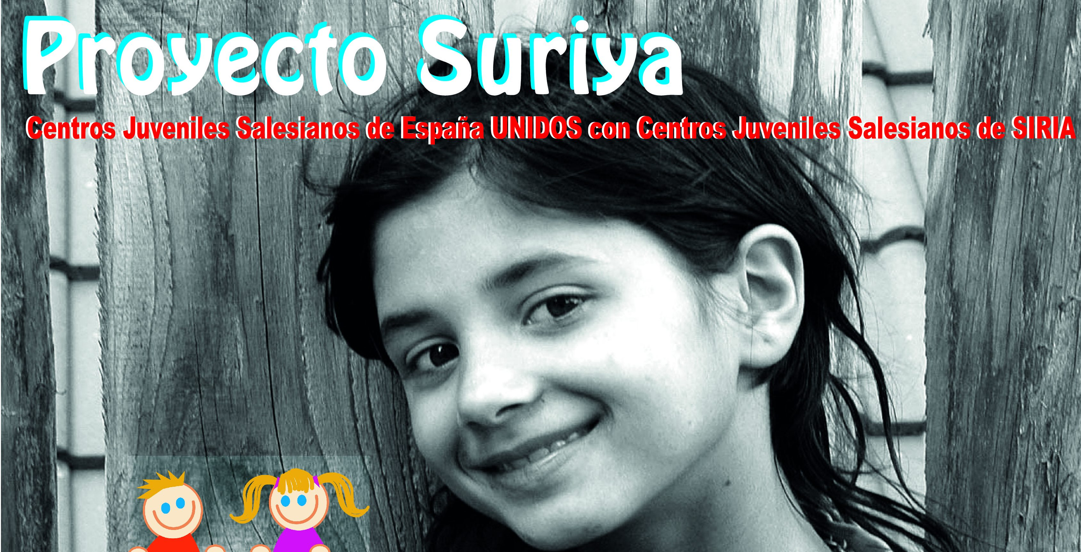

ORACIÓN
Señor Jesús...
Hoy te rezamos por la gente que sufre la guerra
Por aquellos que sufren lo injusto
Por los que no voz para el mundo
Ni el mundo tiene oídos para ellos
Señor...
Te pedimos porque a ningún niño ni a ninguna niña de Siria
le falte unos padres a quien amar y por los que ser amado
Te pedimos porque tengan juguetes para jugar y una vida segura
para hacerlo con tranquilidad
Te pedimos que no les falte un libro, un lápiz, una goma,
que no les falte la educación que les ayude en el progreso de su país y de su vida
Te pedimos que cambies las balas por comida,
las bombas por sonrisas, la muerte por vida.
Te lo pedimos señor.

VIERNES
Salesianos para los jóvenes de hoy

CITA BÍBLICA:
Jesús dice a sus discípulos: Vosotros sois la sal de la tierra, y si la sal se pone sosa, ¿Con qué se salará? (Mt 5,13-16)

En el mundo hay aproximadamente 14 mil 500 salesianos presentes en los cinco continentes. Para el Capítulo General 28, que se llevará a cabo en 2020 -reunión que se realiza cada seis años y que traza las grandes rutas de la misión salesiana mundial-, los hijos de Don Bosco quieren escuchar la voz de los jóvenes, atendiendo la invitación de su décimo sucesor, P. Ángel Fernández, quien ha invitado a preguntarles qué perfil y qué tipo de salesianos se necesitan en nuestros tiempos. Este proceso permitirá mirar desde la realidad de los jóvenes qué cualidades y aptitudes son las que ellos necesitan hoy día.
Aterrizando la idea del rector mayor, se decidió realizar un sondeo entre algunos jóvenes del Movimiento Juvenil Salesiano de nuestro país (MJS), socializando con ellos las preguntas recibidas desde Roma, con el fin de escuchar sus experiencias y elaborar una encuesta aterrizada a la realidad salesiana.
El Papa Francisco, en la apertura de la jornada de espiritualidad de la familia salesiana en Roma, se adelantó ya a darle una respuesta a esta interrogante, y asegura que un salesiano para los jóvenes debe ser hoy un hombre concreto, como su fundador, que como joven sacerdote prefirió el servicio entre los muchachos pobres y abandonados. Un salesiano que sabe mirar a su alrededor, que tiene la capacidad de ver las situaciones y los problemas críticos, los afronta, los analiza y toma decisiones valientes. Está llamado a encontrarse con todas las periferias del mundo y de la historia.
Los jóvenes hoy son el presente de la Iglesia, el ahora de Dios. Son los nuevos protagonistas de las acciones pastorales. Ya no están viendo desde el balcón, son coactores de la nueva evangelización.
(Del Boletín Salesiano chileno, Mayo 2019)
VIDEOS:
¿Cómo debería ser un salesiano para el joven de hoy? https://www.youtube.com/watch?v=lmBseZ2mBEk
Canción “Salesiano soy” https://www.youtube.com/watch?v=z1xlZf0LuDM

IMAGEN

Oración de los jóvenes por los jóvenes

A Ti, nuestro Dios, nos dirigimos,
con todo lo que cada uno somos, vivimos y traemos,
y desde la confianza que tenemos
en tu amor por nosotros.

Por tu Hijo, Jesús, estamos juntos hoy,
haciendo posible un encuentro de hermanos
en comunión y en búsqueda.
Que Él nos mueva en nuestros deseos
de ser testigos del Evangelio.

Con la fuerza del Espíritu nos animas,
nos alientas y nos haces caminar
mirando confiadamente hacia lo alto.
Te pedimos por tantos jóvenes
comprometidos en la fe.
¡Acompáñales!
Por los que quieren seguirte
y tienen dudas o miedos.
¡Confírmales!
Por los que aún no vieron en Jesús
a un Amigo.
¡Háblales!
Que todos reconozcamos en ti, Cristo,
el tesoro que da sentido a nuestras vidas. Amén
Fórum de Pastoral con Jóvenes

